SINDROME NEFROTICO: FISIOPATOLOGIA Y ENFOQUES DIAGNOSTICOS
A α2 MG
D de Facts Complem, Alb, α1, β
y Gamma G
Estado aterogénico
A Incid
ACV y ERC
Pérd renal de Facts IX,XI,XII AT y Plasminóg
Retenc renal de Facts II.V.VII.VIII,X y XIII
Lipidura y Cpos ovales grasos
Estado procoagulante
A Apo B
A LDL-C y CT
A-VLDL y TG
D HDL-C

Proteinuria intensa No selectiva
Hipoalbum c/ globulinas alteradas

Alteraciones estructs en BFG
(>tamaño de poros)
Pérdida cargas en BFG
y Alterac estruct en BFG
Pérdida cargas neg en BFG
( MBG, céls epit y endot)
Daño glomerular
Infecciones
Fármacos
Enfermedades Metabólicas y Heredofamiliares
Enferm glomerular
1ria ó 2ria
Neoplasias
Otras patologías

Proteinuria intensa selectiva
Hipoalbuminemia c/ globulinas N

EDEMA blando, frío, no doloroso
Patogenia?

D del VSCE
A del SRAA
Retención ClNa y agua. Leve A de urea y creat, EF Na <1%

D Inm humoral
A Incidencia
de Infecciones

A Incidencia de
TVP
TEP
TA
Leve IRA
pre-renal

Balance proteico neg
Desnutrición proteica
Co- morbilidades

TVP: Trombosis Venosa Periférica TEP:Tromboembolismo pulmonar TEA:Trombosis arterial

ENFOQUES DIAGNOSTICOS EN SINDROME NEFROTICO
ANAMNESIS EXAUSTIVA
+
EXAMEN FÍSICO

EXAMEN FISICO

Diagnóstico Funcional presuntivo
Diagnóstico Fisiopatológico presuntivo
Sospecha de Etiología (Diagnóstico Etiológico )
Es 1rio? Es 2rio a ?

SOLICITUD MÉDICA
-Fracciones del complemento
-Ac Antinucleares
-Ac Anti Neutrófilos
-Ecografía real y otros, según sospecha
SOLICITUD MÉDICA
S: Alb, PT, Proteinograma, CT, TG, HDL-C, urea, creat, ionograma
O: EGO, Proteinuria ( 24 hs ó Ind Pr/Cr), Uroproteinograma

Criterios diagnósticos de S N:
EDEMA + Alb (S) < 2,5 g/dl + ProtU “masiva” ( > 50 mg/Kg/día ó > 3,5 g/ día, ó Ind Pr/Cr > 1,8 mg/dl/ mg/dl)

Se confirma Etiología ó
Se sigue investigando

Tratamiento específico y de las Co-Morbilidades halladas

SEGUIMIENTO DEL SUJETO CON SINDROME NEFROTICO EN TRATAMIENTO
Detección y valoración de las Co- Morbilidades
-Creat sérica, Pr de Concentración
- Tpo de protrombina ( si recibe Heparina de BPM) - CT, TG, HDL-C
-Ind Creatinina/Talla (valora masa muscular)

Evaluación de la efectividad del tratamiento
- S: Alb, PT, Proteinograma y CT
- O: EGO, Proteinuria ( 24 hs ó Ind Pr/Cr), Uroproteinograma

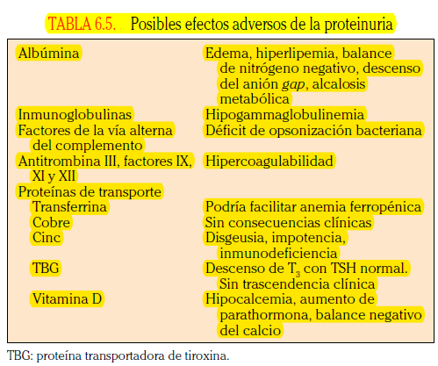
La fisiopatología del Edema aún tiene dos Teorías, cada una con evidencias a favor y en contra.
Ver Farreras Rozman. Capítulo 6. Nefrología, págs. 22 a 27
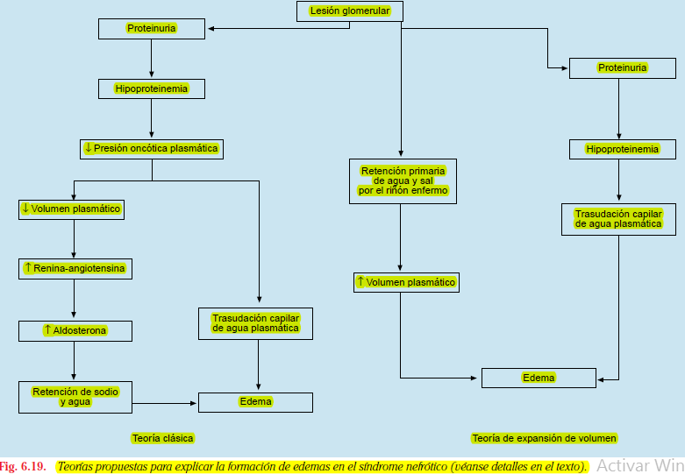
El edema del SN es blando, frío y no doloroso. Se inicia en la zona periorbitaria pudiendo ser más intenso y afectar los miembros inferiores y los genitales , así como causar ascitis, derrame pleural y derrame pericárdico.

